Web应用开发设计报告

基于SpringBoot2.x+MyBatisPlus+MySQL+Shiro+Layui的文件管理系统

摘 要

文件对于我们每一个电脑用户来说都是及其重要的，那么文件的管理对于我们来说就显得尤为重要了，如果缺乏有效的管理就可能面临诸如：想找的文件找不到、要用的文件不在这台电脑上等等问题。这些问题都可能对我们造成严重的打击，没有妥善的管理文件的丢失、误删就成了必然的问题。
文件管理系统是基于SpringBoot2.x+MyBatisPlus+MySQL+Shiro+Layui等搭配七牛云，阿里云OSS实现的云存储管理系统，它包含了文件上传、删除、预览、云资源列表查询、下载、文件移动、重命名、目录管理、登录、注册、以及权限控制等功能。
文件管理系统解决了文件的查找不方便、文件易丢失、多平台之间的传输不方便的诸多问题，为我们的文件管理提供了极大的便利。可以轻松的查看文件目录的分级，一眼就清楚我们想找的文件在哪个文件夹里，不清楚文件里的内容是否是我们想要找的还可以预览文件的内容，方便我们准确无误的下载相对应的文件。
本文分析了用户在管理文件中肯能的需求，实现了用户管理（实现用户登录与注册），文件管理（实现对文件上传，下载，查看，重命名，移动，删除等管理），权限控制（不同角色登录的用户，对文件的操作权限不同），目录管理（文件夹目录管理，重命名，移动，删除等），展示了最终的效果内容。
目前文件管理系统的基本功能都已实现。

关键词：文件管理 SpringBoot MyBatisPlus MySQL

ABSTRACT

Files are very important for every computer user, so file management is particularly important for us. If there is no effective management, we may face problems such as: the files we want to find can not be found, the files we want to use are not on this computer, and so on. These problems may cause a serious blow to us. Without proper management, the loss and deletion of documents will become an inevitable problem.
The file management system is a cloud storage management system based on springboot + mybatisplus + MySQL, etc., which is combined with 7niu cloud and Alibaba cloud OSS. It includes file upload, delete, preview, cloud resource list query, download, file move, rename, directory management, login, registration, and permission control functions.
File management system solves many problems such as inconvenient file search, easy file loss, inconvenient transmission between multiple platforms, and provides great convenience for our file management. You can easily view the classification of the file directory, you can see at a glance which folder we want to find the file in, you can not know whether the content of the file is what we want to find, you can also preview the content of the file, so that we can download the corresponding file accurately.
This paper analyzes the needs of users in managing files, and realizes user management (user login and registration), file management (file upload, download, view, rename, move, delete, etc.), permission control (users with different roles log in have different operation permissions on files), directory management (folder, directory management, rename, etc.), Move, delete, etc.) to show the final effect content.
At present, the basic functions of the file management system have been realized.

Keywords：FileManagement SpringBoot MyBatisPlus MySQL
目 录

- 引言……………………………………………………………………………1
1．1 文件管理系统开发背景与目的……………………………………1
- 系统技术概括……………………………………………………………1
2．1 系统前端技术概括……………………………………………………1
2．1．1 Thymeleaf…………………………………………………………1
2．1．2 Layui……………………………………………………………2
2．1．3 Jquery和Ajax……………………………………………………2
2．2 系统后端技术概括……………………………………………………3
2．2．1 SpringBoot………………………………………………………3
2．2．2 MyBatisPlus……………………………………………………3
2．2．3 Mysql数据库……………………………………………………4
- 系统分析与设计…………………………………………………………4
3．1 需求设计………………………………………………………………4
3．2 数据库设计……………………………………………………………5
- 系统实现……………………………………………………………………6
4．1 文件管理系统的实现………………………………………………6
- 总结……………………………………………………………………11
- 参考文献……………………………………………………………………12

1 引言
1．1 文件管理系统开发背景与目的
2021年我国网民数量已达9.98亿，个人电脑数量已超10亿台。网上文件资料数不胜数，而我们所需要和使用的资料文件数量也与日俱增，其中管理的难度也随之增加。为了更好的方便用户资料的管理于是本项目文件管理系统应运而生。

2 系统技术概括
2．1 系统前端技术概括
2.1.1 Thymeleaf
Thymeleaf是什么？
简单说，Thymeleaf是一个跟Velocity、FreeMarker类似的模板引擎，它可以完全替代JSP。
Thymeleaf有什么特征？
- Thymeleaf在有网络和无网络的环境下皆可运行，即它可以让美工在浏览器查看页面的静态效果，也可以让程序员在服务器查看带数据的动态页面效果。这是由于它支持html原型，然后在html标签里增加额外的属性来达到模板+数据的展示方式浏览器解释html时会忽略未定义的标签属性，所以thymeleaf 的模板可以静态地运行。当有数据返回到页面时，Thymeleaf标签会动态地替换掉静态内容，使页面动态显示。
- Thymeleaf开箱即用的特性。它提供标准和spring标准两种方言，可以直接套用模板实现JSTL、OGNL表达式效果，避免每天套模板、该jstl、改标签的困扰。同时开发人员也可以扩展和创建自定义的方言。
- Thymeleaf 提供spring标准方言和一个与SpringMVC完美集成的可选模块，可以快速的实现表单绑定、属性编辑器、国际化等功能。
2.1.2 Layui
Layui是一款采用自身模块规范编写的前端 UI 框架，遵循原生 HTML/CSS/JS 的书写与组织形式，门槛极低，拿来即用。由国人开发，16年出厂的框架，其主要提供了很多好看、方便的样式，并且基本拿来即用，和Bootstrap有些相似，但该框架有个极大的好处就是定义了很多前后端交互的样式接口，如分页表格，只需在前端配置好接口，后端则按照定义好的接口规则返回数据，即可完成页面的展示，极大减少了后端人员的开发成本。
Layui的优点：layui属于轻量级框架，简单美观，适用于开发后端模式，它在服务端页面上有非常好的效果，layui是提供给后端开发人员最好的ui框架，基于DOM驱动，只要不涉及到交互layui还是相当不错的。
Layui的缺点：layui出现较迟，想必其他前端框架来说还是不太成熟。现在已更新到2.X版本了，在实现前端交互上比较麻烦，因为页面的增删改查都需要查询DOM元素。
2.1.3 Jquery和Ajax
Jquery是一个优秀的javascript框架。Jquery是继Prototype之后又一个优秀的Javascript框架。其宗旨是——WRITE LESS,DO MORE,写更少的代码,做更多的事情。它是轻量级的js库，这是其它的js库所不及的，它兼容CSS3，还兼容各种常用浏览器。JQuery是一个快速的，简洁的JavaScript库，使用户能更方便地处理HTML documents、events、实现动画效果，并且方便地为网站提供AJAX交互。Jquery还有一个比较大的优势是，它的文档说明很全，而且各种应用也说得很详细，同时还有许多成熟的插件可供选择。Jquery能够使用户的HTML页保持代码和HTML内容分离，也就是说，不用再在HTML里面插入一堆js来调用命令了，只需定义id即可。
Jquery拥有诸多特点，如：是一款轻量级的js框架，丰富的DOM选择器，链式表达式，事件、样式、动画支持，Ajax操作支持、跨浏览器兼容、可扩展性强等。
Ajax全称为“Asynchronous JavaScript and XML”（异步JavaScript和XML），是一种创建交互式网页应用的网页开发技术。AJAX提供的更丰富的用户体验是其主要优点。AJAX允许网页持续更新，但只需要和服务器交互很少的数据。这样，就能在不必整个更新网页的情况下更新网页的一部分。经典的网页技术必须整个更新网页（即使你只想更新某一部分），是笨重的。AJAX使用客户端脚本来和web服务器通讯，用JavaScript来交互数据。使用AJAX能减少网路负载和带宽使用并且只获得你所需的数据。这样能给你更快的接口和更低的响应时间。响应更快因此性能和速度增加了AJAX和ASP.NET,J2EE,PHP或者其他任何语言兼容。它几乎支持所有流行的浏览器比如IE5及以上版本，Firefox1.0及以上版本，Safari1.2及以上版本，Opera7.6及以上版本，还有RockMelt。使用XmlHttpRequest来进行异步数据获取，这是AJAX应用的中坚力量。所以，请求能被有效的处理，动态内容加载被提升到一个更高的层次，性能也得到了增强AJAX高度依赖JavaScript，而不同的浏览器对JavaScript支持性不同。这成了一个问题，尤其是当AJAX必须跨许多浏览器工作的时候。那些不支持JavaScript或者不支持JavaScript某些选项的浏览器将不能够正常使用ajax。由于ajax对JavaScript的依赖性，它不适用移动应用。web浏览器的后退键不能如期运行。网页可能很难调试，增加网页的代码量，网页更可能遇上严峻的安全威胁。
2.2 系统后端技术概括
2.2.1 SpringBoot
Spring是Java企业版（Java Enterprise Edition，JEE，也称J2EE）的轻量级代替品。无需开发重量级的EnterpriseJavaBean（EJB），Spring为企业级Java开发提供了一种相对简单的方法，通过依赖注入和面向切面编程，用简单的Java对象（Plain Old Java Object，POJO）实现了EJB的功能。SpringBoot的特点包括：为基于Spring的开发提供更快的入门体验，开箱即用，没有代码生成，也无需XML配置。同时也可以修改默认值来满足特定的需求，提供了一些大型项目中常见的非功能性特性，如嵌入式服务器、安全、指标，健康检测、外部配置等，SpringBoot不是对Spring功能上的增强，而是提供了一种快速使用Spring的方式。
2.2.2 MyBatisPlus
Mybatis（半自动）在持久层框架中是非常火的，一般项目都是基于ssm。虽然mybatis可以直接在xml或注解中通过SQL语句操作数据库，很是灵活。但是其操作都要通过SQL语句进行，就必须写大量的xml文件或者注解，很是麻烦。Mybatis-Plus（自动）就很好的解决了这个问题。Mybatis-Plus（简称MP）是 Mybatis 的增强工具，在 Mybatis 的基础上只做增强不做改变，为简化开发、提高效率而生。Mybatis-Plus封装好了一些方法，我们不需要再写SQL语句了，直接调用这些方法就行。
2.2.3 Mysql数据库
MySQL 是一款安全、跨平台、高效的，并与 PHP、Java 等主流编程语言紧密结合的数据库系统。该数据库系统是由瑞典的 MySQL AB 公司开发、发布并支持，由 MySQL 的初始开发人员 David Axmark 和 Michael Monty Widenius 于 1995 年建立的。MySQL 的象征符号是一只名为 Sakila 的海豚，代表着 MySQL 数据库的速度、能力、精确和优秀本质。MySql数据库拥有功能强大、支持跨平台、运行速度快、支持面向对象、安全性高、成本低、支持各种开发语言、数据库存储容量大、支持强大的内置函数等特点。

3 系统分析与设计
3.1 需求设计
用户：
（1）登录注册：注册（账号、昵称、密码、再次输入密码、验证码）、登录（账号、密码、验证码）
（2）文件操作：查看、复制、下载、上传文件
管理员：
（1）登录注册：注册（账号、昵称、密码、再次输入密码、验证码）、登录（账号、密码、验证码）
（2）文件操作：查看、复制、移动、删除、重命名、下载、上传文件
功能设计流程图：
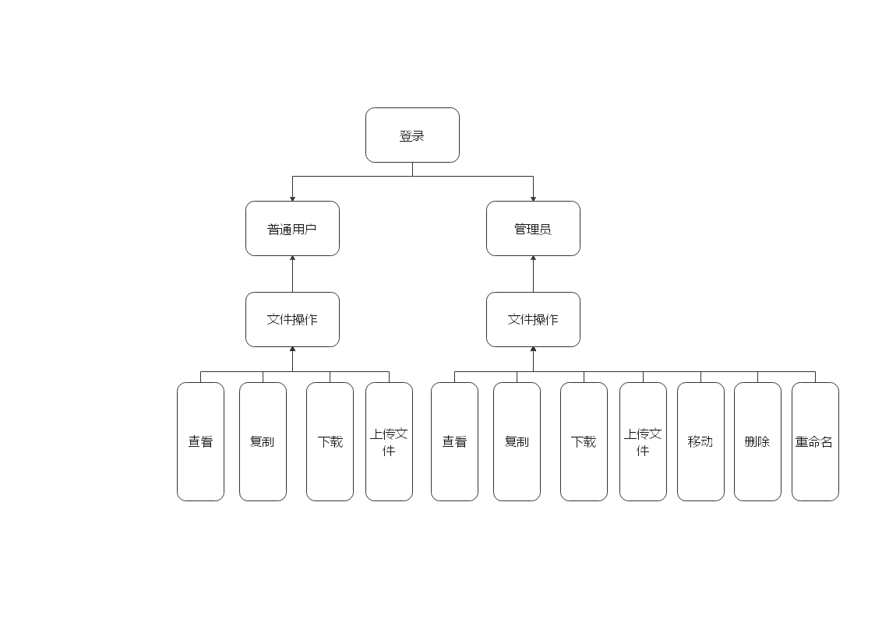
3.2 数据库设计
(1)file_info表（文件资源表）
id（id）、url（资源路径）、name（资源原始名称）、file_name（资源名称）、suffix（后缀名）、is_img（是否图片）、size（尺寸）、type（文件展示类型，非后缀名）、put_time（上传时间）、is_dir（是否目录）、source（来源）
（2）sys_auth表（权限表）
id（id）、auth_code（权限码）、auth_name（权限名称）
（3）sys_role表（角色表：管理员、普通用户）
id（id）、role_code（角色标识）、role_name（角色名称）
（4）sys_role_auth表（角色权限关联表）
id（id）、role_id（角色表id）、auth_id（权限表id）
（5）sys_user表（用户表）
id（id）、username（用户名）、password（密码）、nick_name（昵称）、create_time（注册时间）、
（6）sys_user_role表（用户角色关联表）
id（id）、user_id（用户表id）、role_id（角色表id）

4 系统实现
4.1 文件管理系统的实现
注册：
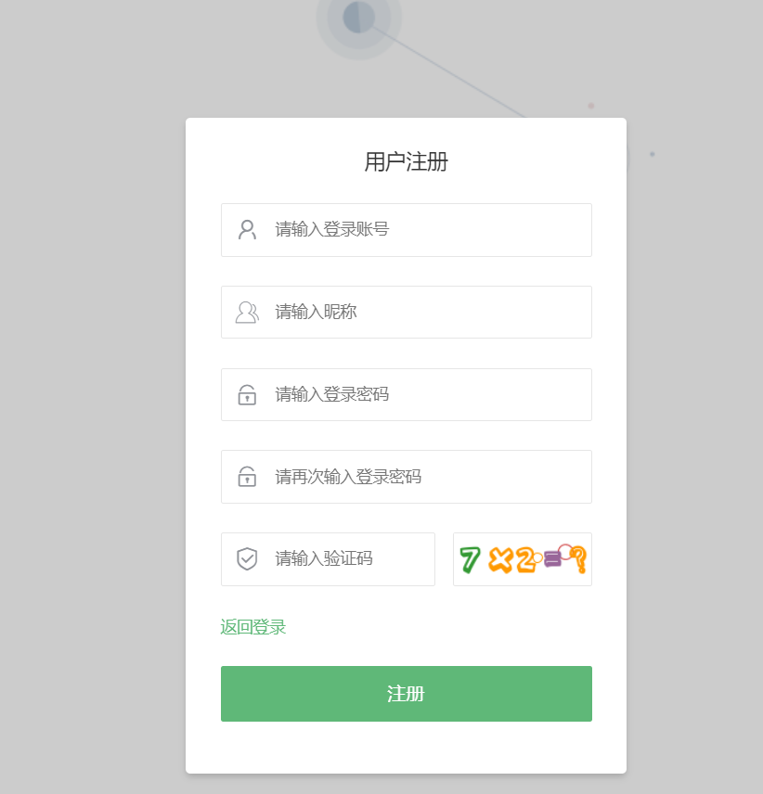
用户输入账号、昵称、密码、再次输入密码、验证码都符合规则后可进行注册操作，若不符合规则则会提示用户直到用户都改正之后才可进行注册活动。

登录：
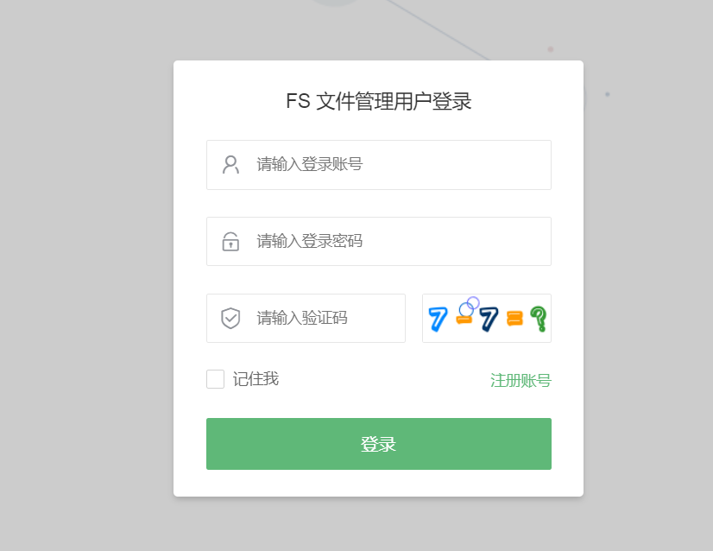
用户输入账号、密码、验证码都符合规则后可进行登录操作，若不符合规则则会提示用户直到用户都改正之后才可进行登录活动。

管理员登录：
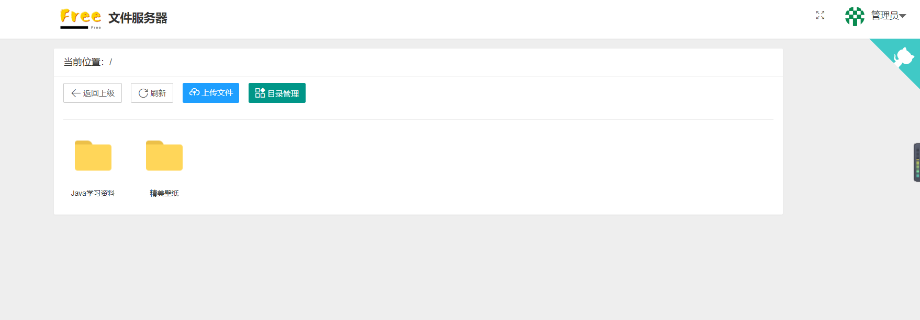
管理员登录成功后会进入对应界面，右上角会显示为管理员。

管理员文件操作：
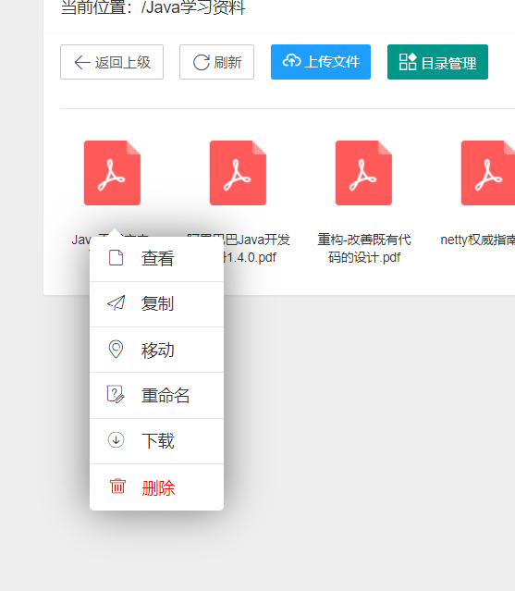
管理员点击相应按钮则会进行相应操作。

管理员目录管理：
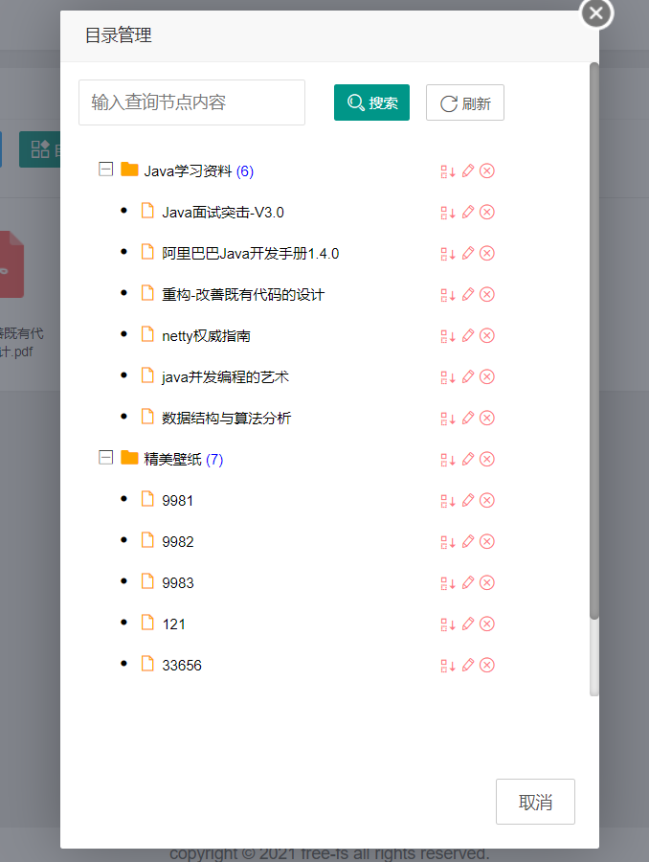
管理员可以查看目录结构，进行相应的编辑、删除、移动操作。

退出功能：
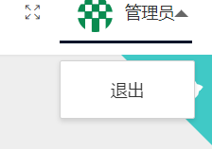
点击退出即可切换到登录页面。

普通用户登录：
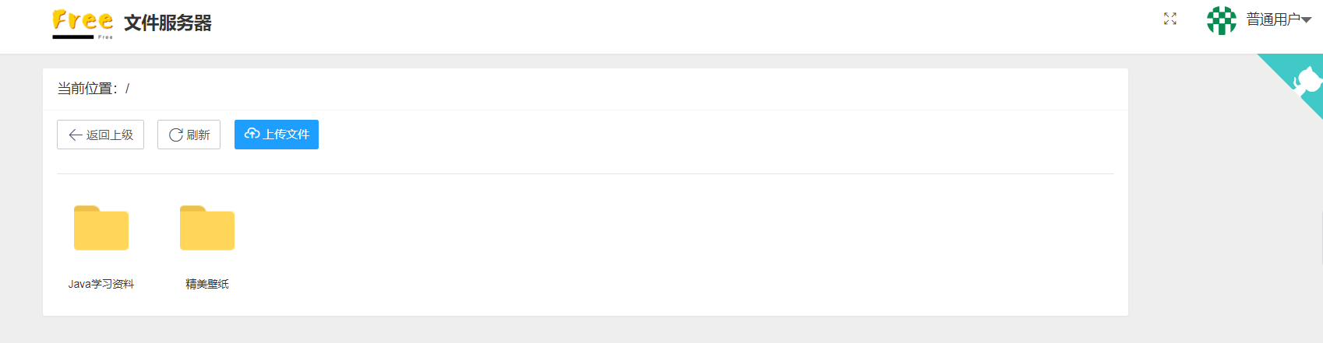普通用户登录成功后会进入对应界面，右上角会显示为普通用户。

普通用户文件操作：
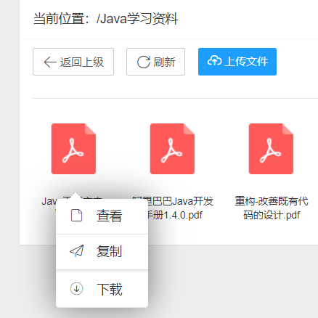
普通用户点击相应按钮则会进行相应操作。

文件上传：

管理员和普通用户都可点击上传文件进行对应操作。

5 总结
经过此次项目让我更加了解如何使用SpringBoot+MyBatisPlus+MySQL框架结构去实现一个完整的项目。

参考文献：
[1]简书：https://www.jianshu.com/p/24add3c5fedb

